专题19 电功率（解析版）
一、单选题
1.关于电功、电功率，下列说法正确的是$( )$
A. 电流通过导体做功越少，电功率越小
B. 电功是表示电流做功快慢的物理量
C. 电功率大的用电器一定比电功率小的用电器做的功多
D. 在相同时间内，电流通过导体做功越多，电功率越大
【答案】$D$
【解析】解：
$AD$、电功率是表示电流做功快慢的物理量，而电功是用电器中电流所做的功，消耗多少电能就做多少功，若在相同时间内，电流通过导体做功越多$($越小$)$，电功率越大$($小$)$，故A错误、D正确；
B、电功率是表示电流做功快慢的物理量，而电功的实质是电能与其他形式能量的转换，故B错误；
C、根据$W=Pt$知，在不确定做功时间的情况下，电功率大的用电器不一定比电功率小的用电器做的功多，故C错误。
故选：$D$。
电功是用电器中电流所做的功，消耗多少电能就做多少功；
电功率是表示电流做功快慢的物理量，定义是$1$秒内电流做功的多少。
电流做功的多少和电流做功的快慢不要混淆，掌握电功和电功率的概念是解决本题的关键。
2.关于家里的用电器，下列数据最符合实际的是$( )$
A. 白炽灯的正常工作电流约是$0.1A$
B. 遥控器的干电池电压约为$220V$
C. 空调制冷时的功率约为$10W$
D. 电扇正常工作$1h$耗电约为$1kW·h$
【答案】$A$
【解析】
【分析】
此题考查的是学生对一些常见物理量的估测能力，需要学生对生活中的常见物理量单位、大小有所认识，此题就会得到正确答案。
做这种题目，要对一些常见的物理量要有一定的估测能力，根据生活常识和必要的计算去判断题目的对错。
【解答】
A.白炽灯的额定功率为$40W$，正常工作电流约为$I=\frac{P}{U}=\frac{40W}{220V}≈0.18A$，$0.1A$相差不大，故A符合实际；
B.遥控器的干电池电压约为$1.5V$，故B不符合实际；
C.空调制冷时的功率约为$1000W$，故C不符合实际；
D.电扇的额定功率为$100W=0.1kW$，正常工作$1h$耗电约为$W=Pt=0.1kW×1h=0.1kW·h$，故D不符合实际。
故选A。

3.一标有“$220V 25W$”的白炽灯甲和一标有“$36V 40W$”的白炽灯乙，当它们都正常工作时$( )$
A. 甲灯较亮 B. 乙灯较亮 C. 两灯一样亮 D. 无法判断
【答案】$B$
【解析】解：由题意知，甲灯泡的额定功率都是$25W$，乙灯泡的额定功率为$40W$，而灯泡亮度取决于灯泡的实际功率，灯泡实际功率越大，灯泡越亮，因此当它们都正常工作时，乙灯较亮。
故选：$B$。
灯泡正常发光时的功率等于灯泡的额定功率，灯泡亮度取决于灯泡的实际功率，灯泡实际功率越大，灯泡越亮。
知道灯泡正常发光时的实际功率等于额定功率，知道灯泡亮度取决于灯泡的实际功率是正确解题的关键。
4.学校综合实践活动小组的同学收集了如图四种家庭常用电器的铭牌请你根据铭牌中给出的信息判断。下列说法中正确的是$( )$
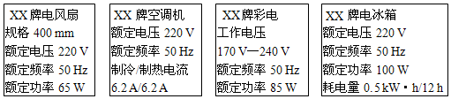
A. 四种家用电器都必须在$220V$电压下才能正常工作
B. 四种家用电器额定频率相同，说明它们工作时的噪声都相同
C. $××$牌空调机制冷和制热两种工作状态时的额定功率是相同的
D. $××$牌电冰箱平均每小时消耗电能为$0.5kW⋅h$
【答案】$C$
【解析】解：$A.$额定电压下用电器正常工作，由铭牌知$××$牌彩电的工作电压是$170V～240V$，故A错误；
B.四种家用电器额定频率相同，是指交流电的频率相同，与噪声的大小无关，故B错误；
C.$××$牌空调机制冷和制热两种工作状态时的额定电压和额定电流相同，根据$P=UI$可知制冷和制热两种工作状态时的额定功率是相同的，故C正确；
D.由$××$牌电冰箱“耗电量$0.5kW⋅h/12h$”可知，正常使用时平均$12h$消耗电能$0.5kW⋅h$，故D错误。
故选：$C$。
由用电器铭牌可知用电器的：额定频率、额定电压、额定功率、工作电流以及电冰箱的耗电量，根据$P=UI$可知用电器电功率的大小。
本题主要考查学生对用电器铭牌上所标的信息的物理含义的了解和掌握，是一道基础题。
5.额定电压均为$6V$的甲、乙两灯的$I-U$图线如图所示，下列说法正确的是$( )$
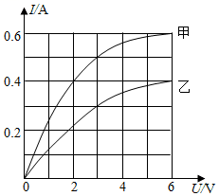
A. 灯丝电阻均随电压增大而减小
B. 甲、乙两灯正常发光时的电阻之比为$3$：$2$
C. 甲、乙两灯并联在$3V$的电源上时，功率之比为$2$：$3$
D. 甲、乙两灯串联在$8V$的电源上时，功率之比为$1$：$3$
【答案】$D$
【解析】解：$A.$由图象可知，甲、乙两灯泡两端的电压分别为$3V$、$6V$时，通过甲的电流依次为$0.5A$、$0.6A$，通过乙的电流依次为$0.3A$、$0.4A$，
由$I=\frac{U}{R}$的变形式$R=\frac{U}{I}$可知，甲灯泡的电阻依次为$6Ω$、$10Ω$，乙灯泡的电阻依次为$10Ω$、$15Ω$，所以，甲、乙两灯的电阻均随电压增大而增大，故A错误；
B、两灯的额定电压均为$6V$，根据$A$的计算结果可知，电压为$6V$时，甲灯泡的电阻为$10Ω$，乙灯泡的电阻为$15Ω$，它们的阻值之比为$2$：$3$，故B错误；
C、甲、乙两灯并联时，两灯的电压相等，都为$3V$，从图像上可知电压为$3V$时，$I_{甲}=0.5A$，$I_{乙}=0.4A$，所以$P_{甲}$：$P_{乙}=(UI_{甲})$：$(UI_{乙})=5$：$4$，故C错误；
D、甲、乙两灯串联时，有两灯的电流相等，电压相加等于$8V$；从图像上可知$I=0.4A$时，$U_{甲}=2V$，$U_{乙}=6V$，$U_{甲}+U_{乙}=8V$，即甲、乙两灯串联在$8V$的电源上时，两灯的电流均为$0.4A$，$U_{甲}=2V$，$U_{乙}=6V$，此时$P_{甲}'$：$P_{乙}'=(U_{甲}I)$：$(U_{乙}I)=1$：$3$，故D正确。
故选：$D$。
$(1)$根据图象读出几组电流和电压对应的值，根据欧姆定律求出对应的电阻，然后得出两灯泡电阻与两端的电压关系；
$(2)$根据图像计算两灯正常发光时的电阻即可求出比值；
$(3)$甲、乙两灯并联时，两灯的电压相等，都为$3V$，在图像上分别找出电压为$3V$时，两灯的电流，利用$P=UI$，分别计算两灯的功率即可求出比值；
$(4)$甲、乙两灯串联时，两灯的电流相等，电压相加等于$8V$；在图像上分别找出电流相等，电压相加等于$8V$时，两灯的电压，利用$P=UI$，分别计算两灯的功率即可求出比值。
本题考查了串联电路的特点和欧姆定律、电功率公式的应用，从图象中获取有用的信息是关键。
6.甲、乙两只小灯泡分别标有“$6 V 9 W$”和“$4 V 4 W$”的字样。忽略温度对灯丝电阻的影响，且保证电路安全，下列说法中正确的是$( )$
A. 两灯并联时，干路中的最大电流为$2.5 A$
B. 两灯串联时，电源电压最大为$10 V$
C. 两灯并联时一样亮
D. 两灯串联时，甲灯较亮
【答案】$C$
【解析】
【分析】
本题考查了串并联电路的特点和欧姆定律、电功率公式的应用，会确定串联电路的最大电流和并联电路的最大电压是关键。
知道两灯泡的额定电压和额定功率，根据$P=UI$求出两灯的额定电流，再根据欧姆定律求出两灯泡的电阻；
$(1)$两灯泡并联时，根据并联电路的电压特点和两灯均不坏确定电源的最大电压，根据欧姆定律求出两支路的电流，利用并联电路的电流特点求出干路中允许最大电流，根据$P=\frac{U^{2}}{R}$比较功率大小$($灯泡亮度$)$；
$(2)$两灯泡串联时，根据串联电路的电流特点和两灯均不坏可知，电路中的最大电流为两灯泡额定电流中较小的，根据电阻的串联和欧姆定律求出电路两端允许最大电压，根据$P=UI=I^{2}R$比较功率大小$($灯泡亮度$)$。
【解答】
由$P=UI$可得，甲、乙两灯泡的额定电流分别为：
$I_{1}=\frac{P_{1}}{U_{1}}=\frac{9W}{6V}=1.5A$，$I_{2}=\frac{P_{2}}{U_{2}}=\frac{4W}{4V}=1A$，
由$I=\frac{U}{R}$可得，两灯泡的电阻分别为：
$R_{1}=\frac{U_{1}}{I_{1}}=\frac{6V}{1.5A}=4Ω$，$R_{2}=\frac{U_{2}}{I_{2}}=\frac{4V}{1A}=4Ω$；
A.两灯泡并联时，因并联电路中各支路两端的电压相等，且两灯均不坏，
所以，电源的最大电压：$U'=U_{2}=4V$，
此时乙正常发光，通过乙的电流为$1A$，
此时通过甲的电流$I_{1}'=\frac{U'}{R_{1}}=\frac{4V}{4Ω}=1A$，
因并联电路中干路电流等于各支路电流之和，
所以，干路中允许最大电流：
$I'=I_{2}+I_{1}'=1A+1A=2A$，故A错误；
B.两灯泡串联时，因串联电路中各处的电流相等，且两灯均不坏，所以，电路中的最大电流$I=1A$，
因串联电路中总电阻等于各分电阻之和，
所以，电路两端允许最大电压：
$U_{串}=I(R_{1}+R_{2})=1A×(4Ω+4Ω)=8V$，故B错误；
C.两灯并联时，两灯泡的电阻相等，由$P=\frac{U^{2}}{R}$可知，两灯并联时一样亮，故C正确；
D.两灯串联时，两灯泡的电阻相等，由$P=UI=I^{2}R$可知，两灯串联时一样亮，故D错误。

7.图甲是某型号热敏电阻$R_{t}$的阻值随温度$t$变化的图像$($已做近似处理$)$。图乙是用$R_{t}$做测温探头的某热敏电阻温度计的电路图，其中电源电压可在$0.6V～1.2V$之间调节，$R_{0}$为$100Ω$的定值电阻。该电路工作原理是：将$R_{t}$放入待测温度处，闭合开关，调节电源电压，使电路中电流保持$2mA$不变，可直接从温度计表盘上得出待测温度。下列说法正确的是$( )$
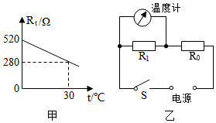
A. 温度计表盘上显示$30℃$时，电源电压为$0.68$ $V$
B. 该热敏电阻温度计的测温范围为$2.5℃～40℃$
C. 该电路$R_{t}$允许接入的阻值范围为$200Ω～520Ω$
D. 该电路中$R_{t}$工作时功率范围为$1.2$ $mW～2.4$ $mW$
【答案】$B$
【解析】解：由图乙可知，该电路为串联电路，电压表测量$R_{t}$两端的电压；
A、由图甲知道，温度计表盘上显示$30°C$时，$R_{t}=280Ω$，由图乙知道，此时电路总电阻：$R_{总}=R_{t}+R_{0}=280Ω+100Ω=380Ω$；根据题意，由欧姆定律知道，电源电压为：
$U=IR_{总}=0.002A×380Ω=0.76V$，故A错误；
$BC$、由图甲知道，热敏电阻$R_{t}$的阻值随温度$t$变化的关系是：$R_{t}=520-8t$ $①$；
当电源电压为$0.6$ $V$时，电路的总电阻：$R_{总小}=\frac{U_{小}}{I}=\frac{0.6V}{0.002A}=300Ω$，由串联电路电阻的规律知道，该热敏电阻的阻值：$R_{t小}=R_{总小}-R_{0}=300Ω-100Ω=200Ω$，把$R_{t小}=200Ω$代入$①$，解得$t=40℃$；
当电源电压为$1.2V$时，$R_{总大}=\frac{U_{大}}{I}=\frac{1.2V}{0.002A}=600Ω$，由串联电路电阻的规律知道，该热敏电阻的阻值：$R_{t大}=R_{总大}-R_{0}=600Ω-100Ω=500Ω$，把$R_{t大}=500Ω$代入$①$，解得$t'=2.5℃$；则该热敏电阻温度计的测温范围为$2.5°C～40°C$，该电路$R_{t}$允许接入的阻值范围为$200Ω～500Ω$，故B正确，C错误；
D、当$R_{t小}=200Ω$时，该热敏电阻的阻值的功率为：$P=I^{2}R_{t小}=(0.002A)^{2}×200Ω=0.8×{10}^{-3}W=0.8mW$；
$R_{t大}=500Ω$时，该热敏电阻的阻值的功率为：$P'=I^{2}R_{t大}=(0.002A)^{2}×500Ω=2×{10}^{-3}W=2mW$；即该电路中$R_{t}$工作时功率范围为$0.8$ $mW～2mW$，故D错误。
故选：$B$。
$(1)$根据图像分析$R_{t}$电阻的大小，根据串联电路的电阻关系得出总电阻的大小，根据欧姆定律分析电源电压的大小；
$(2)(3)$根据图甲得出热敏电阻$R_{t}$的阻值随温度$t$变化的关系；根据电源电压的最大值和最小值，利用欧姆定律求出电路的总电阻，根据串联电路的电阻关系求出热敏电阻的阻值，然后带入关系式求出温度的变化范围；
$(4)$根据电功率公式$P=I^{2}R$分析$R_{t}$工作时功率的变化范围。
本题考查了欧姆定律的应用、电功率公式的应用，从图象中获取有用的信息是关键，有一定的难度。
8.如图中，灯泡$L_{1}$、$L_{2}$分别标有“$6V 3W$”“$6V 6W$”字样，电源电压不变，开关$S$闭合。$①$只闭合$S_{1}$，灯泡$L_{1}$、$L$发光；$②$只闭合$S_{2}$，灯泡$L_{2}$、$L$发光。灯泡$L$在$②$中比在$①$中$($设灯丝电阻不变$)( )$
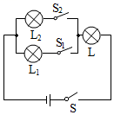
A. 电功率较大，亮度较亮
B. 电功率较小，亮度较暗
C. 电功率相同，亮度相同
D. 电功率较大，亮度较暗
【答案】$A$
【解析】解：
由$P=\frac{U^{2}}{R}$可得两灯的电阻分别为：
$R_{1}=\frac{U^{2}}{P_{1}}=\frac{(6V)^{2}}{3W}=12Ω$，$R_{2}=\frac{U^{2}}{P_{2}}=\frac{(6V)^{2}}{6W}=6Ω$，
比较可知$R_{1}>R_{2}$；
在开关$S$闭合的前提下，$①$只闭合$S_{1}$，灯泡$L_{1}$、$L$串联接入电路，$②$只闭合$S_{2}$，灯泡$L_{2}$、$L$串联接入电路，
因串联电路总电阻等于各部分电阻之和，且$R_{1}>R_{2}$，所以$R_{总1}>R_{总2}$，由欧姆定律可知$I_{1}<I_{2}$，即在$②$中的电流大；
因灯泡的亮度是由灯泡的实际功率决定的，所以根据公式$P=I^{2}R$可知，灯泡$L$在$②$中比在$①$中的电功率大，亮度较亮。
故选：$A$。
根据电功率公式$P=\frac{U^{2}}{R}$分别计算灯泡$L_{1}$和灯泡$L_{2}$的电阻，并比较两灯的电阻大小；
在开关$S$闭合的前提下，$①$只闭合$S_{1}$，灯泡$L_{1}$、$L$串联接入电路，$②$只闭合$S_{2}$，灯泡$L_{2}$、$L$串联接入电路；根据串联电路电阻规律可知电路$①$和电路$②$的总电阻的大小关系，根据欧姆定律可得通过两电路的电流的大小关系，根据电功率公式$P=I^{2}R$可知灯泡$L$在$②$中与在$①$中的电功率的大小关系，灯泡的亮度是由灯泡的实际功率决定的，据此解答。
本题考查了串联电路特点、欧姆定律、电功率公式的灵活运用，题目有一定难度。
9.如图甲所示，电源电压恒为$9V$，滑动变阻器的最大阻值为$100Ω$，电子元件$R$在$0.1A～0.4A$的电流范围内均能正常工作，若该电子元件的$I-U$图像如图乙所示，则该电子元件在其正常工作的范围内，下列判断正确的是$( )$
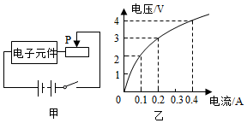
A. 该电子元件两端的电压增大时，其电阻增大
B. 该电子元件消耗的最大功率与最小功率之比为$4$：$1$
C. 该电子元件在某个正常工作状态下，它消耗的电功率总是小于此时滑动变阻器消耗的电功率
D. 滑动变阻器的阻值范围应控制在$12.5Ω～100Ω$
【答案】$C$
【解析】解：$(1)$由图乙可知，当$U_{1}=2V$时，$I_{1}=0.1A$，当$U_{2}=3V$时，$I_{2}=0.2A$，由$I=\frac{U}{R}$可知，$R_{1}=\frac{U_{1}}{I_{1}}=\frac{2V}{0.1A}=20Ω$，$R_{2}=\frac{U_{2}}{I_{2}}=\frac{3V}{0.2A}=15Ω$，
显然，电子元件两端的电压增大时，其电阻增大，故A错误；
$(2)$电子元件处于正常工作状态时，电路电流最小为$0.1A$，电子元件两端的最小电压为$2V$，
则该电子元件的最小功率：$P_{小}=U_{1}I_{1}=2V×0.1A=0.2W$，
因串联电路两端电压等于各部分电路两端电压之和，所以滑动变阻器两端的最大电压：$U_{大}=U-U_{1}=9V-2V=7V$，
由$I=\frac{U}{R}$可得，此时滑动变阻器接入电路的最大阻值：$R_{大}=\frac{U_{大}}{I_{1}}=\frac{7V}{0.1A}=70Ω$，
根据图乙可知，当电路电流最大为$0.4A$，电子元件两端的最大电压为$4V$，
则该电子元件的最大功率：$P_{大}=U_{3}I_{大}=4V×0.4A=1.6W$，
则滑动变阻器两端的最小电压：$U_{小}=U-U_{3}=9V-4V=5V$，
滑动变阻器接入电路的最小阻值：$R_{小}=\frac{U_{小}}{I_{大}}=\frac{5V}{0.4A}=12.5Ω$，
所以该电子元件消耗的最大功率与最小功率之比：$\frac{P_{大}}{P_{小}}=\frac{1.6W}{0.2W}=\frac{8}{1}$，故B错误；
滑动变阻器的阻值范围应控制在$12.5Ω～70Ω$，故D错误；
$(3)$因电子元件两端电压范围为$2V～4V$，而滑动变阻器两端电压范围为$7V～5V$，因串联电路中处处电流相等，所以由$P=UI$可知，消耗的电功率总小于滑动变阻器消耗的电功率，故D正确。
故选：$C$。
$(1)$从图乙中读出两组数据，根据欧姆定律求出电子元件的阻值，比较阻值的大小可知阻值与电压间的关系；
$(2)$电子元件处于正常工作状态时，已知电路最小、最大电流和对应的电压，根据$P=UI$求出电子元件消耗的最大功率和最小功率；根据串联电路电压的规律以及欧姆定律算出滑动变阻器的最大和最小电阻，进一步得出电子元件最大电功率与最小电功率之比以及滑动变阻器的阻值范围；
$(3)$先确定电子元件和滑动变阻器两端电压的变化范围，再根据串联电路电流规律和$P=UI$进行分析。
本题考查串联电路的特点、欧姆定律和电功率计算公式的应用，关键是公式及其变形的灵活运用，难点是计算滑动变阻器的电阻范围，重点是学会根据图象分析问题。
10.如图所示，图甲是某款即热式电热水龙头，图乙是它的电路原理图，$R_{1}$和$R_{2}$是阻值分别为$22Ω$和$44Ω$的电热丝。通过旋转手柄改变与开关$S$接触的两个相邻触点，实现冷水、温水、热水挡的切换。则$( )$
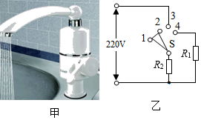
A. 开关$S$接触$2$、$3$触点时，水龙头放出的是热水
B. 开关$S$接触$3$、$4$触点时，电热丝$R_{1}$、$R_{2}$串联
C. 水龙头在温水挡正常工作时的电流是$15A$
D. 水龙头在热水挡正常工作时的功率是$3300W$
【答案】$D$
【解析】解：$(1)$当开关$S$接触$1$、$2$触点时，电路不通电，电热丝不工作，水龙头放出的是冷水；
$(2)$当开关$S$接触$2$、$3$触点时，电路中只有$R_{1}$电热丝工作，根据$I=\frac{U}{R}$可知，此时的电功率：$P_{1}=UI_{1}=U⋅\frac{U}{R}=\frac{U^{2}}{R}=\frac{U^{2}}{R_{1}}=\frac{(220V)^{2}}{22Ω}=2200W$；
此时电路的电流：$I=\frac{U}{R_{1}}-\frac{220V}{22Ω}=10A$；
$(3)$当开关$S$接触$3$、$4$触点时，电路中$R_{1}$、$R_{2}$电热丝并联，根据$I=\frac{U}{R}$可知，此时的电功率：$P_{2}=UI_{2}=U⋅\frac{U}{R}=\frac{U^{2}}{R}=\frac{U^{2}}{R_{1}}+\frac{U^{2}}{R_{2}}=\frac{(220V)^{2}}{22Ω}+\frac{(220V)^{2}}{44Ω}=2200W+1100W=3300W$；
$(4)$比较可知，当开关$S$接触$2$、$3$触点时，水龙头放出的是温水，当开关$S$接触$3$、$4$触点时，水龙头放出的是热水；
根据以上分析可知，ABC错误，D正确。
故选：$D$。
$(1)$当开关$S$接触$1$、$2$触点时，电路不通电，电热丝不工作，水龙头放出的是冷水；
$(2)$当开关$S$接触$2$、$3$触点时，电路中只有$R_{1}$电热丝工作，根据$I=\frac{U}{R}$可知，此时的电功率：$P=UI=U⋅\frac{U}{R}=\frac{U^{2}}{R}$，由此可以求出此时电功率的大小；
$(3)$当开关$S$接触$3$、$4$触点时，电路中$R_{1}$、$R_{2}$电热丝并联，根据$I=\frac{U}{R}$可知，此时的电功率：$P=UI=U⋅\frac{U}{R}=\frac{U^{2}}{R}=\frac{U^{2}}{R_{1}}+\frac{U^{2}}{R_{2}}$，可以求出此时的电功率大小
$(4)$比较可知，开关$S$接触不同位置时的状态。
本题考查并联电路的特点和电功率公式的应用，结合实际电路分析用电器的工作状态是解答此题的关键。
二、多选题
11.如图所示的电路中，电源电压为$14V$保持不变。闭合开关，将变阻器$R_{1}$的滑片由最右端移动到最左端时，小灯泡刚好正常发光。这一过程中$A$、$B$两接线柱间电压由$10V$减小到$6V$，电流表示数由$0.2A$增大到$0.3A$。下列说法正确的是$( )$
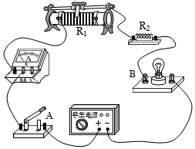
A. 定值电阻$R_{1}$的阻值为$20Ω$ B. 小灯泡的额定功率为$2.4W$
C. 滑动变阻器$R_{2}$的最大值为$30Ω$ D. 滑片移动过程中灯丝电阻不变
【答案】$ABC$
【解析】
【解答】
$AB$、闭合开关，灯泡和两电阻串联接入电路，$A$、$B$两接线柱间电压为滑动变阻器和定值电阻两端的电压之和，移动滑片至最左端，此时滑动变阻器接入电路的电阻为$0$，由分压原理可知此时电压表示数为$6V$，
串联电路总电压等于各部分电压之和，则灯泡两端的电压：$U_{L}=U-U_{V2}=14V-6V=8V$，
则电流表示数为$0.3A$，小灯泡刚好正常发光，此时灯泡的电阻：$R_{L}=\frac{U_{L}}{I_{L}}=\frac{8V}{0.3A}≈26.7Ω$，
定值电阻$R_{1}$的阻值为：$R_{1}=\frac{U_{V2}}{I_{L}}=\frac{6V}{0.3A}=20Ω$，故A正确；
所以小灯泡的额定功率为：$P_{L}=U_{L}I_{L}=8V×0.3A=2.4W$，故B正确；
C、变阻器$R_{1}$的滑片在最右端时，滑动变阻器接入电路最大阻值，则电流表示数为$0.2A$，此时电压表示数为$10V$，
滑动变阻器和定值电阻的总电阻为：$R=\frac{U_{V1}}{I_{1}}=\frac{10V}{0.2A}=50Ω$，
串联电路总电阻等于各分电阻之和，所以滑动变阻器的最大阻值：$R_{2}=R-R_{1}=50Ω-20Ω=30Ω$，故C正确；
D、此时灯泡两端的电压：$U_{L}'=U-U_{V1}=14V-10V=4V$，
则此时灯泡的电阻：$R_{L}'=\frac{U_{L}'}{I_{1}}=\frac{4V}{0.2A}=20Ω$，$20Ω≠26.7Ω$，则灯泡的电阻是变化的，故D错误。
故选：$ABC$。
【分析】
$AB$、闭合开关，灯泡和两电阻串联接入电路，$A$、$B$两接线柱间电压为滑动变阻器和定值电阻两端的电压之和，移动滑片至最左端，此时滑动变阻器接入电路的电阻为$0$，由欧姆定律可知此时通过电路的电流最大，由分压原理可知此时电压表示数，根据串联电路电压规律计算灯泡两端的电压，根据欧姆定律计算正常发光时灯泡的电阻，根据欧姆定律计算定值电阻$R_{1}$的阻值，根据$P=UI$计算小灯泡的额定功率；
C、变阻器$R_{1}$的滑片在最右端时，滑动变阻器接入电路的电阻最大，此时通过电路的电流最小，进一步确定电压表示数，根据欧姆定律计算滑动变阻器和定值电阻的总电阻，根据电阻的串联计算滑动变阻器的最大阻值；
D、根据串联电路电压规律计算此时灯泡两端的电压，根据欧姆定律计算此时灯泡的电阻，与灯泡正常发光时的电阻比较可知灯泡电阻是否变化。
本题考查串联电路特点、欧姆定律、电功率公式的灵活运用，综合性强。

12.小明利用某压敏电阻$R$及相关电路元件设计的身高、体重测量仪的电路原理图如图所示，已知压敏电阻$R$的阻值随压力的增大而减小，下列分析正确的是$( )$
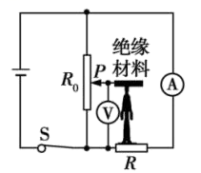
A. 被测者的体重越大，电流表示数越大
B. 被测者的身高越高，通过$R_{0}$的电流越小
C. 被测者的身高越高，电压表示数越小
D. 被测者的体重越大，电路的总功率越大
【答案】$AD$
【解析】
【分析】
本题考查了电路的动态分析，涉及到并联电路的特点和欧姆定律的应用，根据电压表内阻的特点判断出滑片移动时接入电路中的电阻不变、但电压表并联部分电阻变化是关键。
由电路图可知，$R$与$R_{0}$并联，电压表测滑片$P$下方电阻丝两端的电压，电流表测$R$支路的电流，根据电压表的内阻很大、在电路中相当于断路可知滑片移动时接入电路中的电阻不变，根据欧姆定律可知通过$R_{0}$的电流变化，当身高越高时滑片上移，滑片$P$下方电阻丝的阻值变大，根据欧姆定律可知滑片$P$下方电阻丝两端的电压变化；
当体重越大时，压敏电阻受到的压力越大，根据压敏电阻$R$的阻值随压力增大而减小可知$R$的阻值越小，根据欧姆定律可知通过$R$的电流变化和电路的功率变化。
【解答】
由电路图可知，$R$与$R_{0}$并联，电压表测滑片$P$下方电阻丝两端的电压，电流表测压敏电阻$R$支路的电流；
B.因电压表的内阻很大、在电路中相当于断路，
所以，人的身高变化即滑片移动时，$R_{0}$接入电路中的电阻不变，
因并联电路中各支路两端的电压相等，且各支路独立工作、互不影响，
所以，由$I=\frac{U}{R}$可知，通过$R_{0}$的电流不变，故B错误；
C.当身高越高时，滑片上移，滑片$P$下方电阻丝的阻值变大，
由$U=IR$可知，滑片$P$下方电阻丝两端的电压变大，即电压表的示数变大，故C错误；
A.当体重越大时，压敏电阻受到的压力越大，
由压敏电阻$R$的阻值随压力增大而减小可知，$R$的阻值变小，
由$I=\frac{U}{R}$可知，通过$R$的电流变大，即电流表的示数越大，故A正确；
D.由于被测者的体重越大，电流表的示数越大，则总电流越大，根据$P=UI$可知，电路的总功率越大，故D正确。

三、填空题
13.小李家的电饭煲铭牌模糊不清，为了测其额定功率，他关掉家里其他所有用电器，让电饭煲正常工作$1 min$，观察到家里标有$3000 r/(kW·h)$的电能表转盘转了$50$转，则这段时间内电饭煲消耗的电能是 $J$，其额定功率是 $W.1$度电可供小李家中的$4$盏“$220 V 5 W$”的$LED$灯同时正常工作 $h.$
【答案】$6×{10}^{4} 1000 50$
【解析】
【分析】
本题考查消耗电能的计算和功率的计算，关键是电功率公式及其变形的应用，要学会对电能表参数的理解，解题过程中要注意单位的换算。
$(1)3000r/kW⋅h$表示消耗$1kW⋅h$的电能，电能表转$3000$转；据此可求出当电能表的转数为$50$转时消耗的电能，还知道正常工作时间，根据公式$P=\frac{W}{t}$ 可求电饭煲的额定功率。
$(2)$利用公式$W=Pt$可计算一度电可供这些灯同时工作的时间。
【解答】
电饭煲消耗的电能$W=\frac{50}{3000}×3.6×{10}^{6}J=6×{10}^{4}J$；
因其正常工作，其额定功率$P=\frac{W}{t}=\frac{6×{10}^{4}J}{60s}=1000W$；
$1$度电可供小李家中的$4$盏“$220 V 5 W$”的$LED$灯同时正常工作$t'=\frac{W'}{P'}=\frac{3.6×{10}^{6}J}{4×5W}=1.8×{10}^{5}s=50h$。

14.如图，电源电压不变，$R_{1}=3Ω$，$R_{2}=6Ω$，当$S_{1}$闭合，$S_{2}$断开，甲、乙都是电流表时，则电流表的示数之比$I_{甲}$：$I_{乙}=$______；当$S_{1}$、$S_{2}$都闭合，甲、乙都是电压表时，$R_{1}$、$R_{2}$消耗的总功率与$R_{1}$消耗功率之比为$P_{总}$：$P_{1}=$______。
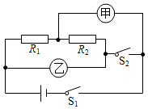
【答案】$3$：$1$ $3$：$1$
【解析】解：$(1)$由电路图可知，当$S_{1}$闭合，$S_{2}$断开，甲、乙都是电流表时，$R_{1}$与$R_{2}$并联，甲电流表测干路电流，乙电流表测$R_{2}$支路的电流，
因并联电路中各支路两端的电压相等，所以，两支路的电流之比：$\frac{I_{1}}{I_{2}}=\frac{\frac{U}{R_{1}}}{\frac{U}{R_{2}}}=\frac{R_{2}}{R_{1}}=\frac{6Ω}{3Ω}=\frac{2}{1}$，
因并联电路中干路电流等于各支路电流之和，所以，两电流表的示数之比：$\frac{I_{甲}}{I_{乙}}=\frac{I_{1}+I_{2}}{I_{2}}=\frac{2+1}{1}=\frac{3}{1}$；
$(2)$由电路图可知，当$S_{1}$、$S_{2}$都闭合，甲、乙都是电压表时，$R_{1}$与$R_{2}$串联，甲电压表$R_{2}$两端的电压，乙电压表测电源的电压，
因串联电路中总电阻等于各分电阻之和，且串联电路中各处的电流相等，
所以，由$P=UI=I^{2}R$可得，$R_{1}$、$R_{2}$消耗的总功率与$R_{1}$消耗功率之比：$\frac{P_{总}}{P_{1}}=\frac{I^{2}(R_{1}+R_{2})}{I^{2}R_{1}}=\frac{R_{1}+R_{2}}{R_{1}}=\frac{3Ω+6Ω}{3Ω}=\frac{3}{1}$。
故答案为：$3$：$1$；$3$：$1$。
$(1)$由电路图可知，当$S_{1}$闭合，$S_{2}$断开，甲、乙都是电流表时，$R_{1}$与$R_{2}$并联，甲电流表测干路电流，乙电流表测$R_{2}$支路的电流，根据并联电路的电压特点和欧姆定律求出两支路的电流之比，利用并联电路的电流特点求出两电流表的示数之比；
$(2)$由电路图可知，当$S_{1}$、$S_{2}$都闭合，甲、乙都是电压表时，$R_{1}$与$R_{2}$串联，甲电压表$R_{2}$两端的电压，乙电压表测电源的电压，根据串联电路的特点和$P=UI=I^{2}R$求出$R_{1}$、$R_{2}$消耗的总功率与$R_{1}$消耗功率之比。
本题考查了串并联电路的特点和欧姆定律、电功率公式的应用，分清电表类型不同时电路的连接方式和电表所测的电路元件是关键。
15.如图甲的电路中，电源电压恒定。闭合开关$S$后，调节滑动变阻器，两电压表的示数随电流变化的图象如图乙所示，根据图象，电源电压为______$V.$当电压表$V_{1}$的示数为$4V$时，$R_{2}$消耗的电功率为______$W$。
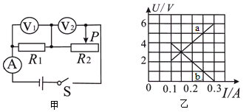
【答案】$6$ $0.4$
【解析】解：
根据电路图可知，$R_{1}$、$R_{2}$串联，电压表$V_{1}$测量$R_{1}$两端的电压，电压表$V_{2}$测量滑动变阻器两端的电压；
当滑动变阻器接入电路的阻值为$0$时，其分得的电压为$0$，即电压表$V_{2}$示数为$0$，此时电压表$V_{1}$的示数等于电源电压，因此与横坐标相交的图象是电压表$V_{2}$示数变化的图象，故$b$图表示电压表$V_{2}$示数变化的图线，$a$图表示电压表$V_{1}$示数变化的图象，此时电压表$V_{1}$的示数等于$6V$，则电源电压为$6V$；
由图象可知，电压表$V_{1}$的示数即$R_{1}$两端电压为$U_{1}=4V$时，电路中的电流$I=0.2A$，
此时$R_{2}$两端电压：$U_{2}=U-U_{1}=6V-4V=2V$，
此时$R_{2}$消耗的电功率：$P_{2}=U_{2}I=2V×0.2A=0.4W$。
故答案为：$6$；$0.4$。
先分析电路的连接方式，然后确定$V_{1}$、$V_{2}$测量的电压，再根据滑动变阻器接入电路的阻值为$0$时，判断出电压表$V_{2}$示数的变化图象，并读出电压表$V_{1}$此时的示数$($即电源电压$)$和对应的电流，由图可知，读出电压表$V_{1}$的示数为$4V$时电路中的电流，根据串联电路的电压特点和$P=UI$解题。
本题考查学生的识图能力和电压表的使用、滑动变阻器的使用以及欧姆定律的应用情况，有一定的难度。
16.两个小灯泡$L_{1}$和$L_{2}$分别标有“$6V 9W$”和“$12V 6W$”字样，若把它们串联起来接到电路中，加在它们两端的总电压不得超过______$V$，______更亮些$($填“$L_{1}$”或“$L_{2}$”$)$；若把它们并联起来接到电路中，两灯都能工作时，电路中允许通过的最大电流是______$A$。
【答案】$14$ $L_{2}$ $1.75$
【解析】解：$(1)$由$P=UI$可得，两灯泡的额定电流分别为：$I_{1}=\frac{P_{1}}{U_{1}}=\frac{9W}{6V}=1.5A$，$I_{2}=\frac{P_{2}}{U_{2}}=\frac{6W}{12V}=0.5A$，
由欧姆定律可得，两灯泡的电阻：$R_{1}=\frac{U_{1}}{I_{1}}=\frac{6V}{1.5A}=4Ω$，$R_{2}=\frac{U_{2}}{I_{2}}=\frac{12V}{0.5A}=24Ω$；
因为串联电路中各处的电流相等，所以两电阻串联时，电路中的最大电流$I=I_{2}=0.5A$，
因为串联电路的总电阻等于各分电阻之和，所以电路两端允许加的最大电压：$U_{串}=I(R_{1}+R_{2})=0.5A×(4Ω+24Ω)=14V$；
因串联电路各处电流相等，所以由$P=I^{2}R$可知，灯$L_{2}$的实际功率大，因此灯$L_{2}$更亮；
若把它们并联起来接到电路中，并联电路各支路两端电压相等，所以两灯都能工作时，电源电压为$6V$，此时灯泡$L_{1}$正常发光，通过$L_{1}$的电流为$1.5A$，
通过灯泡$L_{2}$的电流：$I_{2}'=\frac{U'}{R_{2}}=\frac{6V}{24Ω}=0.25A$，
并联电路干路电流等于各支路电流之和，则电路中允许通过的最大电流：$I'=I_{1}+I_{2}'=1.5A+0.25A=1.75A$。
故答案为：$14$；$L_{2}$；$1.75$。
已知两灯泡的额定电压和额定功率，先根据公式$P=UI$求出各自正常工作时的电流，根据欧姆定律求出电阻，如果把它们串联起来，则串联电路的电流只能取两个电流中最小的一个，然后根据电阻的串联和欧姆定律求出电路两端允许加的最大电压；根据$P=I^{2}R$可比较两灯泡的发光亮度；若把它们并联起来接到电路中，根据并联电路电压特点可知电源电压，根据欧姆定律计算各支路的电流，根据并联电路电流规律计算电路中允许通过的最大电流。
本题考查串联电路特点、并联电路特点、欧姆定律、电功率公式的应用，关键是公式及其变形的灵活运用，要知道为保护电路两只灯泡串联后电路电流应选择额定电流较小的哪一个，并联后电路电流应选择额定电压较小的哪一个。
17.蒸蛋器是采用通电发热盘加热水后，利用盘内产生水蒸气把鸡蛋蒸熟的，如图甲。
$(1)$鸡蛋煮熟过程中温度升高，内能增加，是通过______方式实现的。
$(2)$在标准大气压下，向蒸蛋器内加入$20℃$的水$50g$，通电后将水加热至沸腾，水吸收的热量是______$J[c_{水}=4.2×{10}^{3}J/(kg⋅℃)]$。
$(3)$在没有其他用电器接入电路的情况下，把$6$只鸡蛋蒸熟时间为$6min$，家中电能表$($如图乙$)$指示灯闪烁了$96$次，则此蒸蛋器的功率为______$W$。
$(4)$与传统的煮蛋相比，用蒸蛋器蛋要熟得______$($选填“快”或“慢”$)$些，主要原因是______。
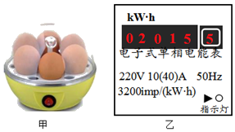
【答案】$(1)$热传递；$(2)1.68×{10}^{4}$；$(3)300$；$(4)$快；水蒸气液化放热
【解析】解：$(1)$鸡蛋煮熟过程中，鸡蛋吸收热量，内能增加，是通过热传递方式增加内能的；
$(2)$把$20℃$的水加热至沸腾时水吸收的热量为：$Q_{吸}=cm(t-t_{0})=4.2×{10}^{3}$ $J/(kg⋅℃)×0.05$ $kg×(100℃-20℃)=1.68×{10}^{4}J$。
$(3)$指示灯闪烁$96$次，电路消耗电能：$W=96×\frac{1}{3200}kW⋅h=0.03kW⋅h$，
此过程中实际功率：$P=\frac{W}{t}=\frac{0.03kW⋅h}{0.1h}=0.3kW=300W$；
$(4)$蒸蛋器蒸蛋时，水蒸气会液化，放出热量，使得蛋吸收的热量更快，故熟的快一些。
故答案为：$(1)$热传递；$(2)1.68×{10}^{4}$；$(3)300$；$(4)$快；水蒸气液化放热。
$(1)$改变物体内能的方式有做功和热传递，做功是能量转化的过程，热传递是能量转移的过程。
$(2)$根据$Q=cm△t$求出把$20℃$的水加热至沸腾时水吸收的热量；
$(3)3200imp/kW⋅h$表示电能表指示灯每闪烁$1$次，电路中消耗$\frac{1}{3200}kW⋅h$的电能，据此求出指示灯闪烁$96$次电路中消耗的电能，利用$P=\frac{W}{t}$求出此过程中净化器的实际功率；
$(4)$液化放热，据此分析。
本题考查了内能的改变、热量公式、功率公式的应用，难度不大。
四、作图题
18.请在如图的方框内设计一个伏安法测小灯泡电功率的电路图，并将实物图连接完整。$($小灯泡额定电压为$2.5 V$，电路阻约$10Ω)$
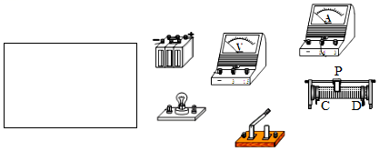
【答案】解：$(1)$根据$P=UI$，用伏安法测小灯泡电功率，用电压表与灯并联测灯的电压，电流表与灯串联测灯的电流，将变阻器与灯串联，如下左所示：
$(2)$因小灯泡额定电压为$2.5 V$，故电压表选用小量程与灯并联，由欧姆定律，灯的额定电流约为：
$I=\frac{U}{R}=\frac{2.5V}{10Ω}=0.25A$，故电流表选用小量程与灯串联，变阻器按一下一上接入电路中，实物图连接如下右所示：
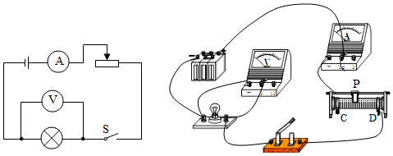
故答案为：电路图如上左；实物图如上右。
【解析】$(1)$根据$P=UI$，确定电压表与电流表的连接，将变阻器与灯串联，据此设计电路图；
$(2)$根据小灯泡额定电压为$2.5 V$确定电压表选用小量程与灯并联；由欧姆定律求出灯的额定电流确定流表选用小量程与灯串联，根据电路图连接实物图。
本题考查设用伏安法测小灯泡电功率的电路图及连接实物图。
19.小亮家的电炉铭牌标有“$220V1000W$“，小亮想让该电炉增加一挡功率，为使电炉的该档功率为额定功率的$\frac{1}{9}$，给你一个开关、一个定值电阻$R_{0}$，请帮他完成电路设计，在方框中画出电路图，并标出定值电阻$R_{0}$的阻值。

【答案】解：
电炉的电阻$R$不变，由$P=UI=I^{2}R$可知，要使电炉增加挡的功率为额定功率的$\frac{1}{9}$应串联一个电阻$R_{0}$来减小电路中的电流，
已知电炉的额定功率为$1000W$，由$P=UI=\frac{U^{2}}{R}$可得，电炉的电阻：
$R=\frac{U^{2}}{P}=\frac{(220V)^{2}}{1000W}=48.4Ω$，
当$S$断开时，使电炉的电阻$R$和电阻$R_{0}$串联，此时$R$的电功率$P'=\frac{1}{9}P=\frac{1000}{9}W$，
因串联电路中各处的电流相等，
所以，由$P=UI=I^{2}R$可得电路中的电流：
$I=\sqrt{\frac{P'}{R}}=\sqrt{\frac{\frac{1000}{9}W}{48.4Ω}}=\frac{50}{33}A$，
由$I=\frac{U}{R}$可得，此时电路中的总电阻：
$R_{总}=\frac{U}{I}=\frac{220V}{\frac{50}{33}A}=145.2Ω$，
因串联电路中总电阻等于各分电阻之和，
所以，串联电阻$R_{0}$的阻值：
$R_{0}=R_{总}-R=145.2Ω-48.4Ω=96.8Ω$。
所以，设计的电路图如下图所示：
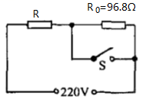
【解析】电炉的电阻不变，由$P=UI=I^{2}R$可知，要使电炉增加挡的功率为额定功率的$\frac{1}{9}$应串联一个电阻$R_{0}$来减小电路中的电流；已知电炉的额定功率，先根据$P=UI=\frac{U^{2}}{R}$求出电炉的电阻；当$S$断开时，使电炉的电阻$R$和电阻$R_{0}$串联，此时$R$的电功率$P'=\frac{1}{9}P$，根据串联电路的电流特点和$P=UI=I^{2}R$求出此时电路中的电流，根据欧姆定律求出此时电路中的总电阻，利用电阻的串联求出串联电阻$R_{0}$的阻值，据此进行解答。
本题考查了电路图的设计，涉及到串联电路的特点和欧姆定律、电功率公式的应用，关键是正确得出改装后该档的功率是电炉的电阻$R$消耗的功率$($不是总功率$)$。
五、实验探究题
20.在“测量小灯泡的电功率”的实验中：电源电压$6V$不变，小灯泡额定电压为$2.5V$，电阻约为$10Ω$。
$(1)$请你用笔画线代替导线，将图甲中的实物电路连接完整。
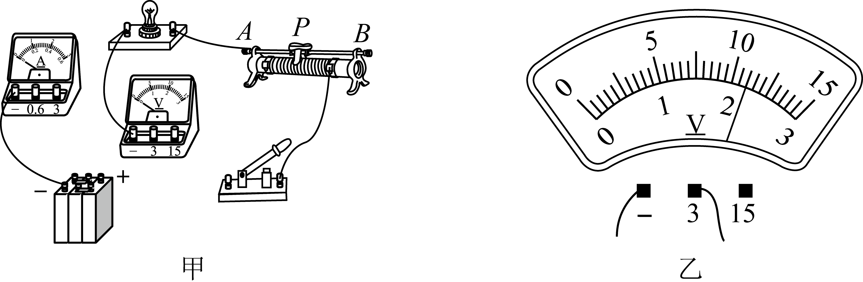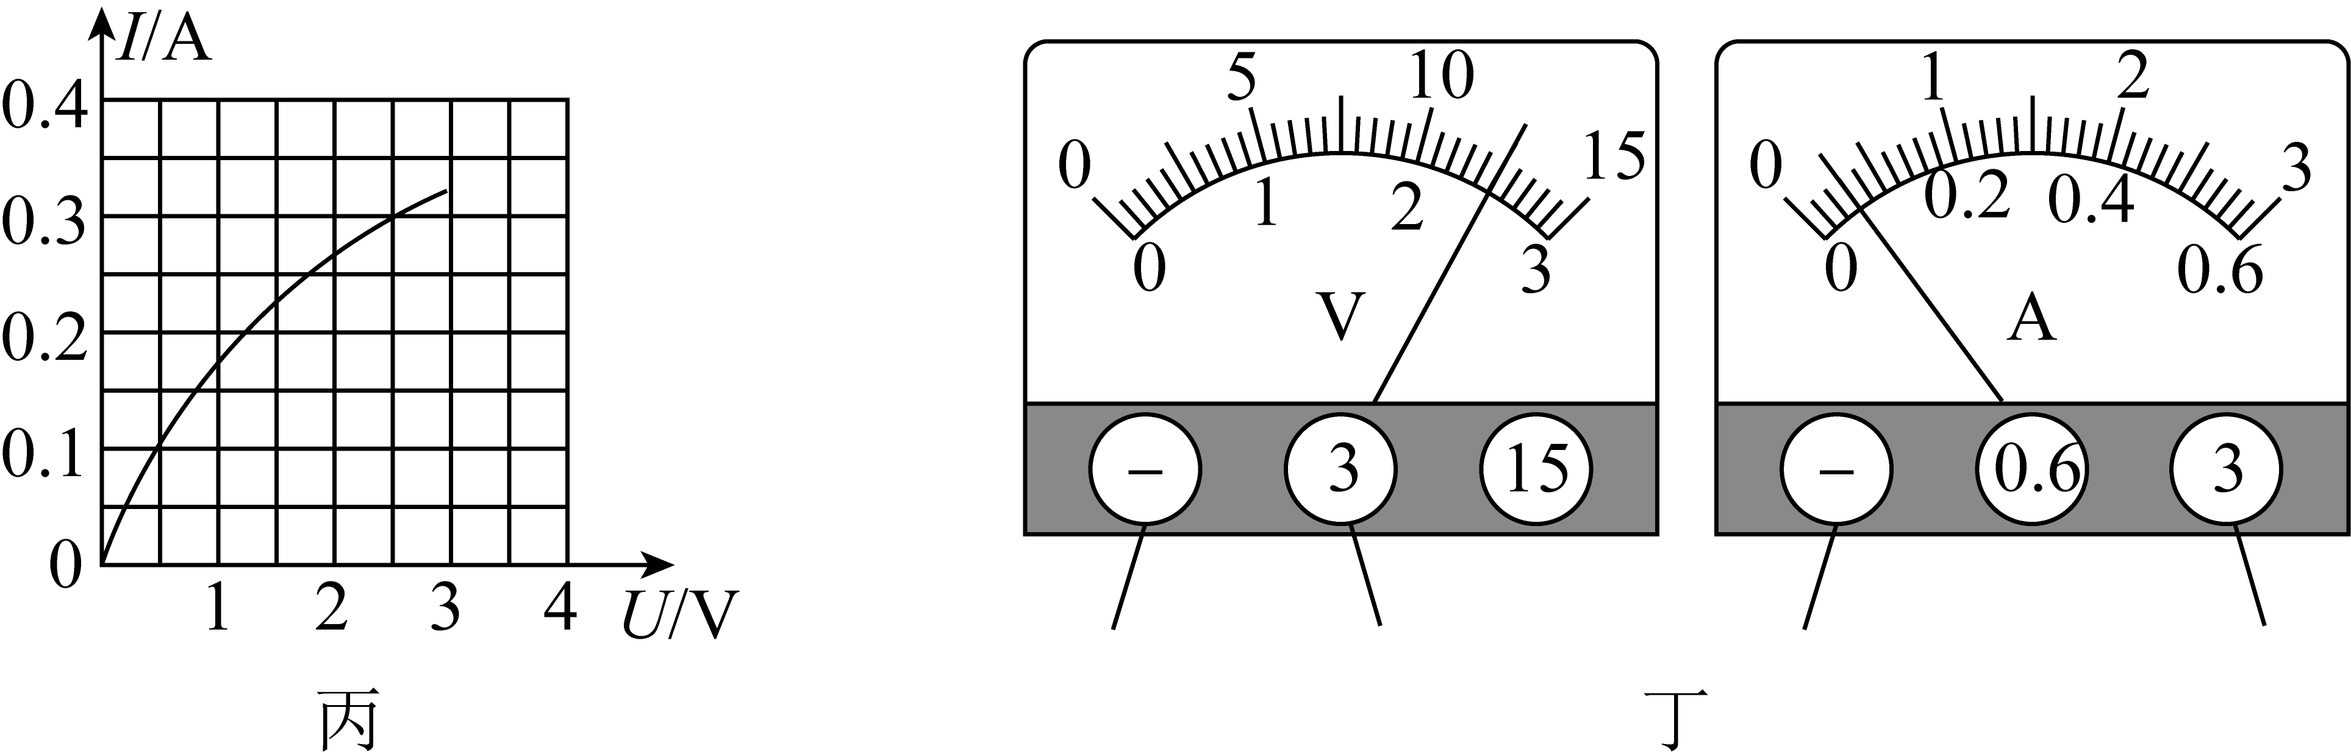
$(2)$某次实验时，电压表示数如图乙所示，则此时滑动变阻器两端的电压为______ $V$；如果要使小灯泡正常发光，变阻器的滑片$P$应该向______$($选填“$A$”或“$B$”$)$端移动。
$(3)$实验中移动滑片$P$，记下多组对应的电压表和电流表的示数，并绘制成如图丙所示的$I-U$图象，根据图象信息，可计算出小灯泡的额定电功率是______$W$。
$(4)$某同学实验中电流表和电压表指针偏转情况如图丁所示，其中某电表指针示数不妥，其原因是______。$($要说明表的名称$)$
$(5)$实验中发现当小灯泡两端电压减小时，它的亮度随之减弱，测量出的小灯泡电阻也相应减小，导致这变化的合理解释是______。
A.导体电阻与通过导体的电流成正比
B.根据欧姆定律，电流一定时，导体的电阻与电压成正比
C.电压减小时，通过小灯泡的电流不变，电阻变小
D.电压减小时，小灯泡亮度变暗，温度降低，电阻变小。
【答案】$(1)$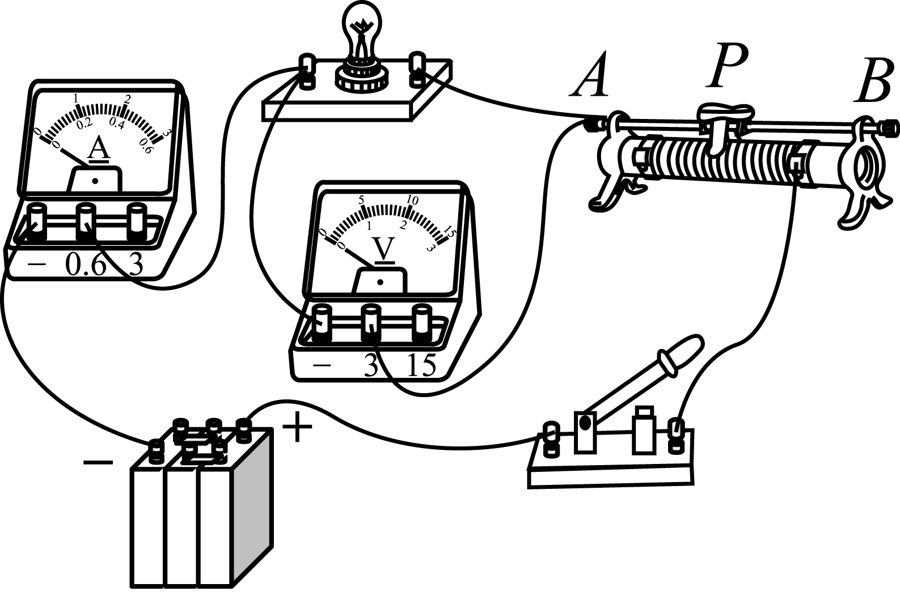；$(2)2.2$；$B$；$(3)0.75$；$(4)$电流表选择了大量程；$(5)D$。
【解析】
【分析】
$(1)$本实验中灯泡、电流表、变阻器应串联，根据额定电压确定电压表的量程，电压表测灯泡电压与灯泡并联，求出灯正常工作时的电流大小，确定电流表量程；
$(2)$根据电压表小量程读数，比较电压表示数与额定电压的大小，根据分压原理确定滑片移动的方向；
$(3)$由图象读出额定电压灯泡对应的电流，然后由$P=UI$求出灯泡额定功率；
$(4)$由图可知，电流表的指针偏转太小，说明量程选择太大；
$(5)$影响电阻大小的因素有：导体的材料、长度以及横截面积，还有温度；对大多数导体来说，温度越高，电阻越大。
本题测量灯的电功率，考查电路的连接、操作的过程、计算电功率及对实验中不正常现象的分析与判断等，属于必掌握的基本知识。
【解答】
$(1)$测定小灯泡的功率的实验中，灯泡、电流表、变阻器应串联，电压表测灯泡电压与灯泡并联，灯泡额定电压$2.5V$，所以电压表应使用$0-3V$量程；灯泡正常发光时的电流约为$I=\frac{U}{R}=\frac{2.5V}{10Ω}=0.25A$，所以电流表应使用$0-0.6A$量程，如下图所示：
$(2)$电压表使用$0～3V$量程，每一个大格代表$1V$，每一个小格代表$0.1V$，电压为$2.2V$，小于灯的额定电压，要使灯泡正常工作，灯泡两端电压从$2.2V$增大到$2.5V$，就要减小变阻器分得的电压，根据分压原理，滑动变阻器的连入电路中的电阻要减小，所以，滑片向$B$端移动，使电压表的示数为$2.5V$；
$(3)$由图丙所示可知，灯泡额定电压$2.5V$对应的电流为$0.3A$，小灯泡的额定功率：$P_{额}=U_{额}I_{额}=2.5V×0.3A=0.75W$；
$(4)$由图可知，电流表的指针偏转角度太小，说明量程选择大了，应改用电流表的小量程；
$(5)$温度影响导体电阻阻值的大小，对大多数导体来说，温度越高，电阻越大。当小灯泡两端电压减小时，它的亮度随之减弱，实际电功率减小，温度降低，所以测量的小灯泡电阻也相应减小，故选D。
故答案为：$(1)$见上图；$(2)2.2$；$B$；$(3)0.75$；$(4)$电流表选择了大量程；$(5)D$。

21.小华同学准备做“测量小灯泡电功率”实验，实验室有如下器材：电源$($电压恒为$6V)$、小灯泡$($额定电压为$2.5 V$，灯丝电阻约为$10Ω)$，电流表、电压表、开关各一个，规格分别为$R_{1}$“$10Ω$ $1A$”和$R_{2}$“$50Ω$ $0.8A$”的滑动变阻器各一个，导线若干．
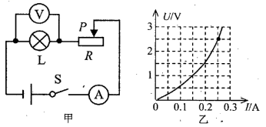
$(1)$连接电路时，开关应处于_______状态，开关闭合前，图甲中滑片$P$应处于最______$($左$/$右$)$端．
$(2)$小华设计了图甲所示电路，她应选滑动变阻器_________ $($选填“$R_{1}$”或“$R_{2}$”$)$来完成实验．
$(3)$小华移动滑片改变灯泡的电压和电流，根据记录的实验数据描绘出小灯泡$U-I$图像$($如图乙所示$)$，则小灯泡的额定功率为_________$W$．
$(4)$由图乙发现灯泡电阻是变化的，影响其变化的主要原因是________________．
$(5)$小华在某次调节中，滑动变阻器接入电路的阻值减小了$△R_{1}$，小灯泡电阻变化了$△R_{2}$，则$△R_{1}$_______$△R_{2}($选填“大于”、“等于”或“小于”$)$．
【答案】$(1)$断开；右；$(2)R_{2}$；$(3)0.625$；$(4)$灯丝电阻随温度升高而增大；$(5)$大于
【解析】
【分析】
本题测量小灯泡电功率，考查器材的选择、额定功率的计算、影响电阻大小的因素，难度一般。
$(1)$为了电路安全，连接电路时，开关应断开，滑动变阻器接入电路的阻值要最大；
$(2)$由灯的额定电压，根据串联电路电压的规律，求出灯正常发光时变阻器分得的电压，根据分压原理，求出变阻器连入电路中的电阻确定选用的滑动变阻器的规格；
$(3)$由图乙知灯的电压为$2.5V$时电流大小，根据$P=UI$求灯的额定功率；
$(4)$灯丝电阻随温度升高而增大；
$(5)$由欧姆定律，根据电流的变化判断出总电阻的变化，结合灯丝的电阻随温度的升高而变大得出电阻变化的大小关系。
【解答】
$(1)$连接电路时，开关应处于断开状态，开关闭合前，滑片$P$应处于阻值最大处，即滑片$P$应处于最右端；
$(2)$灯的额定电压为$2.5V$，根据串联电路电压的规律，灯正常发光时，变阻器分得的电压：
$U_{滑}=6V-2.5V=3.5V$，变阻器分得的电压为电压表示数的$\frac{3.5V}{2.5V}=1.4$倍，根据分压原理，变阻器连入电路中的电阻为：$R_{滑}=1.4×10Ω=14Ω$，故为了完成整个实验，应该选取$R_{2}$的滑动变阻器；
$(3)$由图知，灯的电压为$U_{L}=2.5V$时，电流大小为$I_{L}=0.25A$，灯的额定功率为：
$P=U_{L}I_{L}=2.5V×0.25A=0.625W$；
$(4)$由图乙发现灯泡电阻是变化的，影响其变化的主要原因是：灯丝电阻随温度升高而增大$($灯丝温度变化$)$；
$(5)$滑动变阻器接入电路的阻值减小，电路中的电流变大，灯泡的亮度变大，灯的功率变大，灯丝的温度升高，灯丝的电阻变大；由于总电压不变，电路中的电流变大，可知电路中的总电阻变小，所以变阻器减小的阻值大于灯泡增大的阻值，即$△R_{1}>△R_{2}$。
故答案为：$(1)$断开；右；$(2)R_{2}$；$(3)0.625$；$(4)$灯丝电阻随温度升高而增大；$(5)$大于。

22.在“测定小灯泡电功率”的实验中，选用器材如下：$2$节干电池、额定电压为$2.5V$的小灯泡$($额定功率小于$1W)$、电流表、电压表、滑动变阻器$(20Ω1A)$，开关和导线，图甲所示是小明没有连接完整的电路。
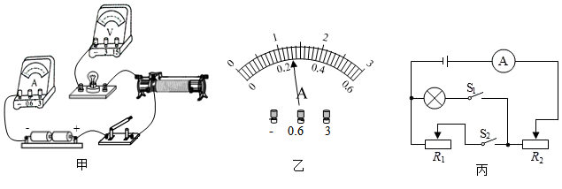
$(1)$请你用笔画线代替导线，将图甲所示的电路连接完整。
$(2)$正确连接好电路，闭合开关前，滑动变阻器滑片应置于最______$($选填“左”或“右”$)$端。
$(3)$小明闭合开关后，移动滑片，发现灯泡不亮，电流表无示数，电压表有示数，则该电路故障可能是______。
$(4)$小明排除故障后，通过正确操作，当灯泡正常发光时，电流表示数如图乙所示，小灯泡的额定功率为______$W$。
$(5)$完成上述实验后，小明又重新设计了电路$($如图丙$)$，测量另一个小灯泡的额定功率，这个小灯泡正常工作的电流为$I$。请完成实验步骤$($已知电源电压为$U)$。
$①$只闭合开关$S_{1}$，移动滑动变阻器$R_{2}$的滑片，使电流表示数为______；
$②$只闭合开关$S_{2}$，保持滑动变阻器______的滑片位置不变，调节滑动变阻器______，使电流表示数为$I$；再将滑动变阻器$R_{2}$的滑片调到最______端，读出电流表的示数为$I_{1}$；
$③$则小灯泡的额定功率表达式为$P_{额}=$______。
【答案】右 小灯泡断路 $0.65$ $I$ $R_{2}$ $R_{1}$ 左 $\frac{UI^{2}}{I_{1}}$
【解析】解：$(1)$额定电压为$2.5V$的小灯泡，电压表选用小量程与灯并联，额定功率小于$1W$，根据$P=UI$，灯的额定电流小于：$I=\frac{P}{U}=\frac{1W}{2.5V}=0.4A$，故电流表选用小量程与灯串联，如下图所示：
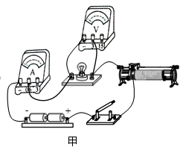
$(2)$正确连接好电路，闭合开关前，滑动变阻器滑片应置于阻值最大处，即最右端；
$(3)$电流表无示数，灯泡不亮，说明电路可能断路；电压表有示数，说明电压表与电源两极之间是连通的，则与电压表并联的电路出现了断路，所以故障可能是小灯泡断路；
$(4)$当小灯泡正常发光时，电流表示数如图乙所示，电流表选用小量程，分度值为$0.02A$，读出电流值为$0.26A$，则
小灯泡的额定功率为：$P_{L}=U_{L}I_{L}=2.5V×0.26A=0.65W$；
$(5)$分析实验的原理可以得出其具体的步骤为：
$①$只闭合开关$S_{1}$，移动滑动变阻器$R_{2}$的滑片，使电流表示数为$I$；
$②$只闭合开关$S_{2}$，保持滑动变阻器$R_{2}$的滑片位置不变，调节滑动变阻器$R_{1}$，使电流表示数为$I$；
再将滑动变阻器$R_{2}$的滑片调到最左端，读出电流表的示数为$I_{1}$；
$③$则小灯泡的电阻与变阻器$R_{1}$此时的电阻相同，即$R_{灯}=\frac{U}{I_{1}}$，
小灯泡的额定功率$P_{额}=I^{2}R_{灯}=I^{2}⋅\frac{U}{I_{1}}=\frac{UI^{2}}{I_{1}}$。
故答案为：$(1)$见上图；$(2)$右；$(3)$小灯泡断路；$(4)0.65$；$(5)①I$；$②R_{2}$；$R_{1}$；左；$③\frac{UI^{2}}{I_{1}}$。
$(1)$根据灯的额定电压为$2.5V$确定电压表选用小量程与灯并联，额定功率小于$1W$，根据$P=UI$求灯的额定电流取值范围，确定电流表选用小量程与灯串联；
$(2)$为保护电路，闭合开关前，滑动变阻器滑片应置于阻值最大处；
$(3)$电流表无示数，灯泡不亮，说明电路可能断路；电压表有示数，说明电压表与电源两极之间是连通的，据此判断；
$(4)$根据电流表选用小量程确定分度值读数，根据$P=UI$求小灯泡的额定功率；
$(5)$实验设计利用了替代法，测出小灯泡的电阻，再通过电功率的变形公式$P=I^{2}R$可计算小灯泡的额定功率。
本题是测量小灯泡的电功率，考查了实物电路的连接、实验操作、故障分析、电表的读数、电功率的计算，同时还考查了特殊方法测电功率，要理解等效替代法在实验中的应用。
六、简答题
23.小明在实验室进行实验，把多个小灯泡串联在电路当中，发现串联的小灯泡越多，小灯泡越暗，请你帮助他分析其中的原因。
【答案】答：串联的小灯泡越多，由$R_{总}=R_{1}+R_{2}+…R_{n}$可知，电路的总电阻越大，在电源电压一定时，根据$I=\frac{U}{R}$可知电路中的电流越小；由串联电路的分压特点可知，每个小灯泡所分得的电压越小，根据电功率公式$P=UI$可知，每个小灯泡的实际功率也就越小，所以小灯泡的亮度越暗。
【解析】在电源电压不变的情况下，串联的小灯泡越多，电路的总电阻越大，由欧姆定律分析电流的变化；由串联电路的分压特点分析每个小灯泡分得的电压如何变化，再根据$P=UI$分析其实际功率的变化；灯泡的亮度由实际功率决定，据此可知小灯泡亮度的变化。
此题考查了串联电路的电阻、电压规律以及欧姆定律和电功率公式的应用，明确灯泡的亮暗取决于其实际功率的大小是关键。
五、计算题
24.在综合实践活动中，小明设计了一种电热饮水机电路，如图甲所示，$R_{1}$和$R_{2}$均为电热丝，$S_{2}$是自动控制开关，可实现“低挡”、“高挡”之间的转换，饮水机工作时功率随时间的关系图象如图乙所示。求：
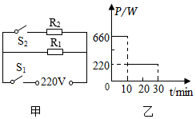
$(1)30min$内电路消耗的总电能；
$(2)$饮水机工作时，通过电阻$R_{1}$的电流；
$(3)$电阻$R_{2}$的阻值。
【答案】解：
$(1)$由图乙知，高档功率$P_{高}=660W=0.66kW$，$t_{1}=10min=\frac{1}{6}h$；
低档功率$P_{低}=220W=0.22kW$，$t_{2}=20min=\frac{20}{60}h=\frac{1}{3}h$；
$30min$内电路消耗的总电能：
$$W=W_{1}+W_{2}=P_{高}t_{1}+P_{低}t_{2} \\ =0.66kW×\frac{1}{6}h+0.22kW×\frac{1}{3}h \\ =\frac{11}{60}kW⋅h=\frac{11}{60}×3.6×{10}^{6}J$$$=6.6×{10}^{5}J$；
$(2)$由图甲可知，当$S_{1}$、$S_{2}$都闭合时，$R_{1}$、$R_{2}$并联，电路中电阻较小，由$P=\frac{U^{2}}{R}$可知，电功率较大，为“高档”；
当$S_{1}$闭合、$S_{2}$断开时，电路中只有$R_{1}$，电路中电阻较大，由$P=\frac{U^{2}}{R}$可知，电功率较小，为“低档”；
由$P=UI$可得通过$R_{1}$的电流：
$I_{1}=\frac{P_{低}}{U}=\frac{220V}{220Ω}=1A$；
$(3)$从“低档”到“高档”，只是并联了$R_{2}$，电源电压不变，$R_{1}$的功率不变，则$R_{2}$的功率：
$P_{2}=P_{高}-P_{低}=660W-220W=440W$，
由$P=\frac{U^{2}}{R}$可得：
$R_{2}=\frac{U^{2}}{P_{2}}=\frac{(220V)^{2}}{440W}=110Ω$。
答：$(1)30min$内电路消耗的总电能为$6.6×{10}^{5}J$；
$(2)$饮水机工作时，通过电阻$R_{1}$的电流为$1A$；
$(3)$电阻$R_{2}$的阻值$110Ω$。
【解析】$(1)$分析图乙，得出高档功率、低档功率，以及各自工作时间，利用$W=Pt$求$30min$内电路消耗的总电能；
$(2)$分析图甲，得出当$S_{1}$、$S_{2}$都闭合时和当$S_{1}$闭合、$S_{2}$断开时的电路组成，得出哪个是高档、哪个是低档；利用$P=UI$求通过$R_{1}$的电流；
$(3)$从“低档”到“高档”，只是并联了$R_{2}$，电源电压不变，$R_{1}$的功率不变，可求$R_{2}$的功率，再利用$P=\frac{U^{2}}{R}$求电阻$R_{2}$的阻值。
本题考查了电能、电流和电阻的计算，分析电路图得出高、低档的电路组成是关键，计算电能时注意灵活选择单位。
25.在如图所示电路中，电源电压$6 V$恒定，电流表的量程为$0～0.6 A$，电压表的量程为$0～3 V$，灯泡的规格分别为$L_{1}$“$6 V 1.8 W$”、$L_{2}$“$6 V 1.2 W$”，滑动变阻器$R$的规格为“$50 Ω$ $1.5 A$”，不计温度对灯丝电阻的影响．求：
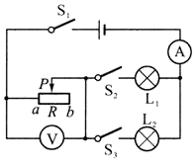
$(1)$灯泡$L_{1}$的电阻；
$(2)$滑动变阻器的滑片$P$放在$a$端时，闭合开关$S_{1}$、$S_{2}$、$S_{3}$后，电流表的读数是多少？
$(3)$闭合开关$S_{1}$、$S_{2}$，断开$S_{3}$时，调节滑动变阻器器的滑片$P$，使灯泡$L_{1}$的实际功率为$0.8 W$时，滑动变阻器消耗的电功率是多少？
$(4)$若两灯中只允许一盏灯工作，且要求电路元件安全使用，在滑片移动过程中，整个电路至少消耗多少电功率？
【答案】解：$(1)L_{1}$、$L_{2}$的电阻分别为：
$R_{1}=\frac{{U_{1额}}^{2}}{P_{1额}}=\frac{(6V)^{2}}{1.8W}=20Ω$；$R_{2}=\frac{{U_{2额}}^{2}}{P_{2额}}=\frac{(6V)^{2}}{1.2W}=30Ω$；
$(2)$滑片$P$放在$a$端时，闭合开关$S_{1}$、$S_{2}$、$S_{3}$后，电路为两灯泡并联，
电流表测量干路电流$I=I_{1}+I_{2}=\frac{U}{R_{1}}+\frac{U}{R_{2}}=\frac{6V}{20Ω}+\frac{6V}{30Ω}=0.5A$；
$(3)$闭合开关$S_{1}$、$S_{2}$，断开$S_{3}$时，$R$与$L_{1}$串联，因串联电路中各处的电流相等，
所以，由$P=I^{2}R$可得，灯泡$L_{1}$的实际功率为$0.8W$时电路中的电流：
$I'=\sqrt{\frac{ P_{1}'}{R_{1}} }=\sqrt{\frac{0.8W }{20Ω}}=0.2A$，
灯泡$L_{1}$两端的电压：$U_{1}=I'R_{1}=0.2A×20Ω=4V$，
因串联电路中总电压等于各分电压之和，
所以，滑动变阻器两端的电压：$U_{R}=U-U_{1}=6V-4V=2V$，
滑动变阻器消耗的电功率：$P_{R}=U_{R}I'=2V×0.2A=0.4W$；
$(4)$因电源的电压大于电压表的最大示数，
所以，电压表示数$U_{R大}=3V$时，灯泡两端的电压：$U_{L}=U-U_{R大}=6V-3V=3V$，
因灯泡$L_{2}$的电阻大于灯泡$L_{1}$的电阻，
所以，灯泡$L_{2}$与滑动变阻器串联时，电路中的电流最小，电路的总功率越小，
此时电路中的电流：$I_{小}=\frac{U_{L}}{R_{2}}=\frac{ 3V}{ 30Ω}=0.1A$，
则整个电路的最小电功率：$P_{小}=UI_{小}=6V×0.1A=0.6W$。
答：$(1)$灯$L_{1}$的电阻为$20Ω$；
$(2)$滑动变阻器的滑片$P$放在$a$端时，闭合开关$S_{1}$、$S_{2}$、$S_{3}$后，电流表的读数为$0.5A$；
$(3)$若只闭合开关$S_{1}$、$S_{2}$，且要求电路元件安全使用，在滑片移动过程中整个电路消耗的最小功率为$0.4W$；
$(4)$整个电路至少消耗的电功率是$0.6W$。
【解析】本题考查电阻的计算与电流的计算，还有电功率的计算，关键是对电路的分析，难点是只闭合开关$S_{1}$、$S_{2}$时电路最小电流的确定。
$(1)$根据铭牌已知额定电压和额定功率，利用$R=\frac{U^{2}}{P}$求出灯$L_{1}$的电阻；
$(2)$滑片$P$放在$a$端时，闭合开关$S_{1}$、$S_{2}$、$S_{3}$后，电路为两灯泡并联，电流表测干路电流，根据欧姆定律和并联电路电流特点求出电流表的示数；
$(3)$闭合开关$S_{1}$、$S_{2}$，断开$S_{3}$时，$R$与$L_{1}$串联，根据串联电路的电流特点和$P=I^{2}R$求出电路中的电流，根据欧姆定律求出灯泡$L_{1}$两端的电压，根据串联电路的电压特点求出滑动变阻器两端的电压，根据$P=UI$求出滑动变阻器消耗的电功率；
$(4)$电源的电压大于电压表的最大示数，根据串联电路的电压特点求出灯泡两端的电压，根据欧姆定律可知灯泡的电阻最大时电路中的电流最小，电路的总功率最小，根据欧姆定律求出电路中的最小电流，利用$P=UI$求出整个电路的最小电功率。

26.有两只灯泡，$A$灯“$6V 6W$”、$B$灯“$6V 3W$”，$A$和$B$中电流随两端电压变化关系的图像如图甲所示。
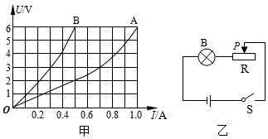
$(1)$将$A$、$B$并联接在$6V$电源两端，求$1min$内电路消耗的电能；
$(2)$将$A$、$B$串联接在某电源两端，使$B$灯恰好正常发光，求此时$A$灯电阻；
$(3)$将$B$与一个滑动变阻器$(20Ω2A)$串联接在$6V$电源两端，如图乙所示，调节滑动变阻器，求$B$灯功率变化范围。
【答案】解：$(1)$由图像可知，$A$、$B$灯并联在$6V$电源两端时，通过$A$灯的电流是$1A$，通过$B$灯的电流是$0.5A$，
故干路中的电流：$I=I_{A}+I_{B}=1A+0.5A=1.5A$，
电路消耗的电能：$W=UIt=6V×1.5A×60s=540J$；
$(2)$将$A$、$B$灯串联时，$B$灯正常发光，$I_{A}=I_{B}=\frac{P_{B}}{U_{B}}=\frac{3W}{6V}=0.5A$，
由图像可知，当通过$A$灯的电流是$0.5A$时，$A$灯两端的电压为$2V$，
此时$A$灯的电阻：$R_{A}=\frac{U_{A}}{I_{A}}=\frac{2V}{0.5A}=4Ω$；
$(3)$滑动变阻器的滑片移到电阻最小时，$B$灯的功率最大为：$P_{B}=U_{B}I_{B}=6V×0.5=3W$；
当滑片移到电阻最大时，$B$灯的功率最小，
由$U_{总}=U_{B}'+U_{滑}$可得：$6V=U_{B}'+I'_{B}×20Ω$，
由图像可知，当$I_{B}'=0.2A$时，$U_{B}'=2V$，恰好满足上式，
所以此时$B$灯的功率为：$P_{B}'=U_{B}'I_{B}'=2V×0.2A=0.4W$，
故B灯的功率的变化范围是$0.4W-3W$。
答：$(1)1min$内电路消耗的电能是$540J$；
$(2)$此时$A$灯的电阻为$4Ω$；
$(3)B$灯的功率的变化范围是$0.4W-3W$．
【解析】$(1)$根据$W=UIt$可知，只要计算$A$、$B$并联在$6V$电源两端时的总电流即可求得电路消耗的电能；
$(2)$由于$A$、$B$灯串联，$B$灯正常发光，可以求出通过$B$的电流，根据图像可知$A$的电压，从而可求得此时$A$的电阻；
$(3)$滑动变阻器的滑片移到电阻最小时，$B$灯的功率最大；当滑片移到电阻最大时，$B$灯的功率最小；
熟练掌握串、并联电路电流、电压的规律是解题的关键之一；

